

Site Classification Report
Automated site classification — evidence record
Report reference | 01M3M0TFQW4MXVP237J1870JJB
Prepared by | SICPA SA
Date of issue | 28/09/2026
Document classification | Not available
System / model version | SICPADetect · TH_V1_SiteReport
Records in this report | 10

Analysis

www[.]lottovip[.]com[.]com
Source where URL was found | Variant (www.lottovip.com.co)
URL of classified site | hxxps://www[.]lottovip[.]com[.]com/
Status | Pending
Confidence | Low
Subcategory | Not available
Keywords detected | Not available
Rationale | Screenshot: The page shows a 502 Bad Gateway error, indicating the content is unavailable and the decision is limited.
Screenshot | 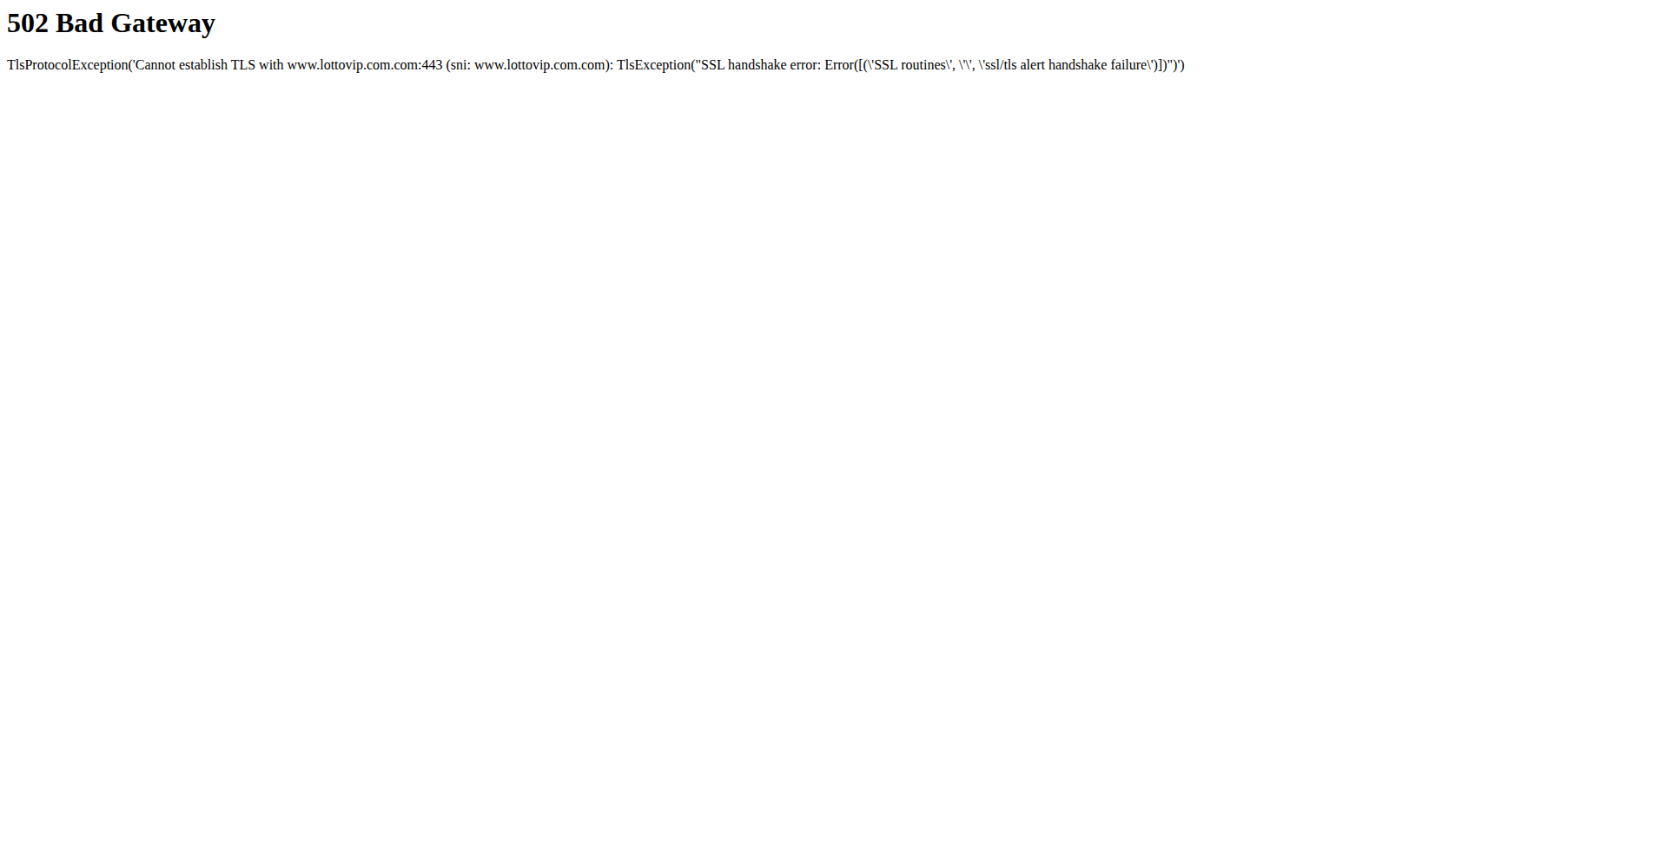  evidence/50317a08-7106-46dd-b8ff-200daea36561/d230f3b3-76cf-4d72-b31f-cef2bbdf636f/homepage
Capture (date / time / TZ) | 2026-09-04T12:04:50+00:00
SHA-256 | 85b76a96733d22a0703ed9afa8a4e32ed463401ca95f476f5f3b710c8b896d18
Capture valid | Yes  Keywords captured: Not available  SHA-256: 85b76a96733d22a0703ed9afa8a4e32ed463401ca95f476f5f3b710c8b896d18  Timestamp (full UTC offset): 2026-09-04T12:04:50+00:00  Secure, auditable timestamped search entry. Capture method: SICPADetect system.

www[.]lottovip[.]bet
Source where URL was found | Variant (lottovip.bet)
URL of classified site | hxxps://www[.]lottovip[.]bet/
Status | Confirmed
Confidence | High
Subcategory | Lottery
Keywords detected | หวยรัฐบาล; จับยี่กี VIP; หวยหุ้น; หวยหุ้นไทย
Rationale | Screenshot: The website displays various gambling games such as Vivo Gaming, Rich 88, Dragon Gaming, Bigpot Gaming, Mascot Gaming, and EGT, which are indicative of online gambling activities.. Screenshot: The presence of a jackpot section with a high amount (1,000,000) suggests that users can win money, a common feature in online gambling sites.. Screenshot: The website includes sections for different types of bets and lottery results, further confirming its role as an online gambling platform.
Screenshot | 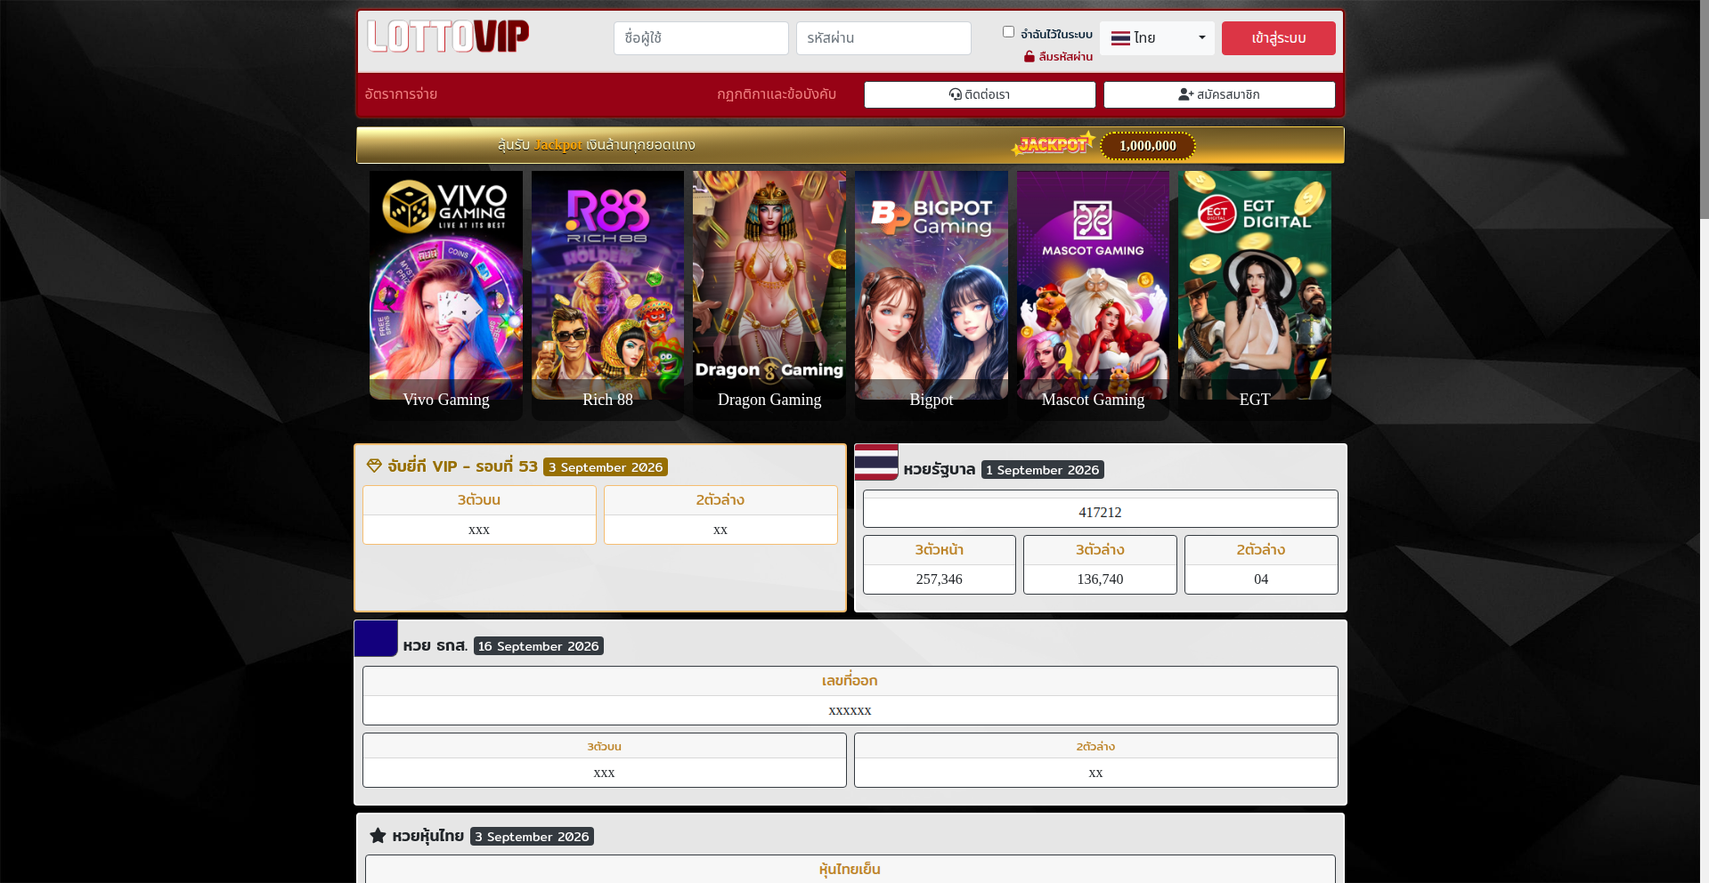  evidence/23c74497-015d-4cc2-a17b-70a0ba143a6e/ab465fda-48ad-40c7-868e-5970b9fdcb48/homepage
Capture (date / time / TZ) | 2026-09-03T12:00:38+00:00
SHA-256 | 2dd9a884213d577e7d9a392d280b5f9b017932c89a4f4798d7b47c5943184272
Capture valid | Yes  Keywords captured: หวยรัฐบาล; จับยี่กี VIP; หวยหุ้น; หวยหุ้นไทย  SHA-256: 2dd9a884213d577e7d9a392d280b5f9b017932c89a4f4798d7b47c5943184272  Timestamp (full UTC offset): 2026-09-03T12:00:38+00:00  Secure, auditable timestamped search entry. Capture method: SICPADetect system.

www[.]fun88thf[.]com
Source where URL was found | Variant (www.fun88tht.com)
URL of classified site | hxxps://www[.]fun88thf[.]com/
Status | Confirmed
Confidence | High
Subcategory | Casino
Keywords detected | คาสิโน
Rationale | Screenshot: The banner prominently displays 'VIP' and encourages users to join, which is a common indicator of gambling platforms offering special benefits for users.. Screenshot: The presence of multiple sports betting options such as SABA, BTI, CMD, and INPLAYMATRIX suggests that the site facilitates sports betting activities.. Screenshot: The text 'Play with FUN, be FUN' implies an interactive and engaging platform, typical of online gambling sites.. URL: The URL 'fun88thf.com' includes '88,' which is often associated with gambling sites, indicating a potential focus on gambling activities.
Screenshot | 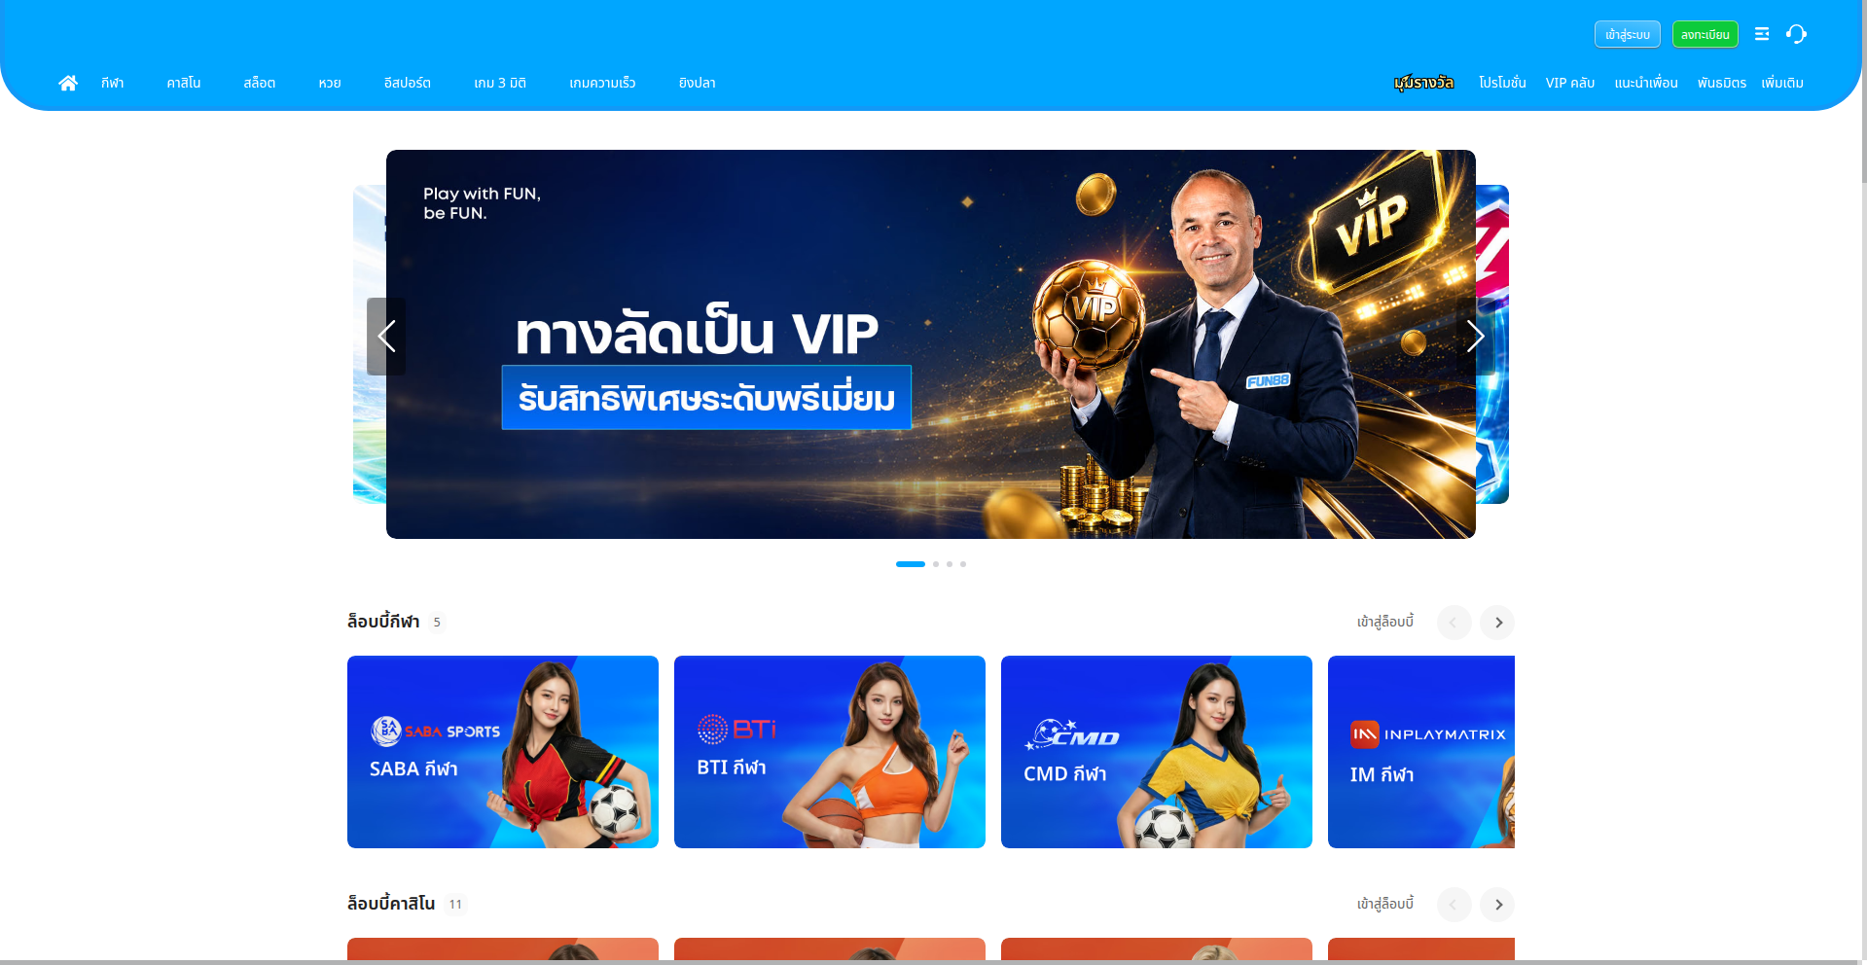  evidence/56832cfe-30e0-4d29-a43c-fd13eda44cb3/ab384330-0bd9-4e08-89bd-ba68d2475415/homepage
Capture (date / time / TZ) | 2026-09-03T12:24:48+00:00
SHA-256 | c8c657359859a3107e748a83b5a3e11e5b273ce7387224029d3489d7b07c4e88
Capture valid | Yes  Keywords captured: คาสิโน  SHA-256: c8c657359859a3107e748a83b5a3e11e5b273ce7387224029d3489d7b07c4e88  Timestamp (full UTC offset): 2026-09-03T12:24:48+00:00  Secure, auditable timestamped search entry. Capture method: SICPADetect system.

www[.]lottovipp[.]com
Source where URL was found | Variant (www.lottovip.com)
URL of classified site | hxxps://www[.]lottovipp[.]com/
Status | Confirmed
Confidence | High
Subcategory | Lottery
Keywords detected | หวยรัฐบาล; จับยี่กี VIP; หวยหุ้น; หวยหุ้นไทย
Rationale | Screenshot: The website displays various gaming options such as Vivo Gaming, Rich 88, Dragon Gaming, Bigpot Gaming, Mascot Gaming, and EGT, which are indicative of online gambling activities.. Screenshot: The presence of a jackpot section with a displayed amount of 1,000,000 suggests that users can win money, a common feature in online gambling sites.. Screenshot: The website includes sections for different types of lottery results, which are typically associated with gambling activities.. Screenshot: The overall design and layout of the website, including the prominent display of gaming providers and lottery results, strongly suggest that the site is intended for online gambling purposes.
Screenshot | 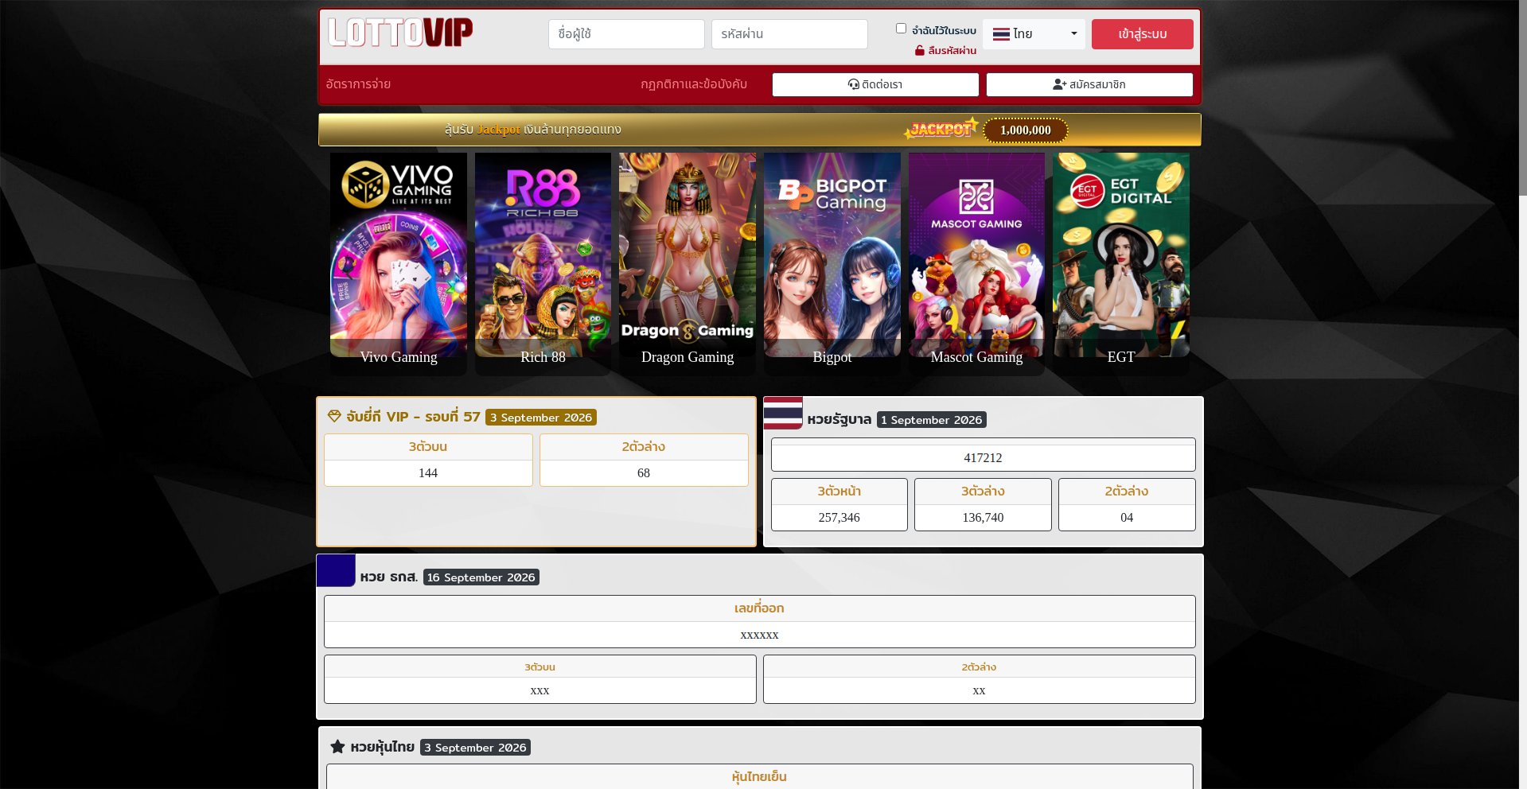  evidence/1ab84f74-2253-455f-87cc-ea08fc3e2e8b/96c753d8-3673-48c0-9c16-ed6087afa5b6/homepage
Capture (date / time / TZ) | 2026-09-03T13:07:10+00:00
SHA-256 | ffd84da2febd15b02ef905699effda8d118b45612ebaed449f3a66847202c24e
Capture valid | Yes  Keywords captured: หวยรัฐบาล; จับยี่กี VIP; หวยหุ้น; หวยหุ้นไทย  SHA-256: ffd84da2febd15b02ef905699effda8d118b45612ebaed449f3a66847202c24e  Timestamp (full UTC offset): 2026-09-03T13:07:10+00:00  Secure, auditable timestamped search entry. Capture method: SICPADetect system.

suriyathai[.]net
Source where URL was found | Manual (claude.ai)
URL of classified site | hxxps://suriyathai[.]net/
Status | Confirmed
Confidence | High
Subcategory | General Gambling
Keywords detected | None matched
Rationale | Screenshot: The website prominently displays a login form with fields for username and password, indicating user accounts management typical for online gambling sites.. Screenshot: The website has a button labeled 'สมัครสมาชิก' (register member) which suggests the ability to create new accounts for gambling purposes.. Screenshot: The website's design and layout, including the prominent 'SURIYA BET' logo, strongly suggest it is an online gambling site.. URL: The URL 'suriyathai.net' does not indicate any informational or affiliate content, aligning with the observed gambling-related content in the screenshot.
Screenshot | 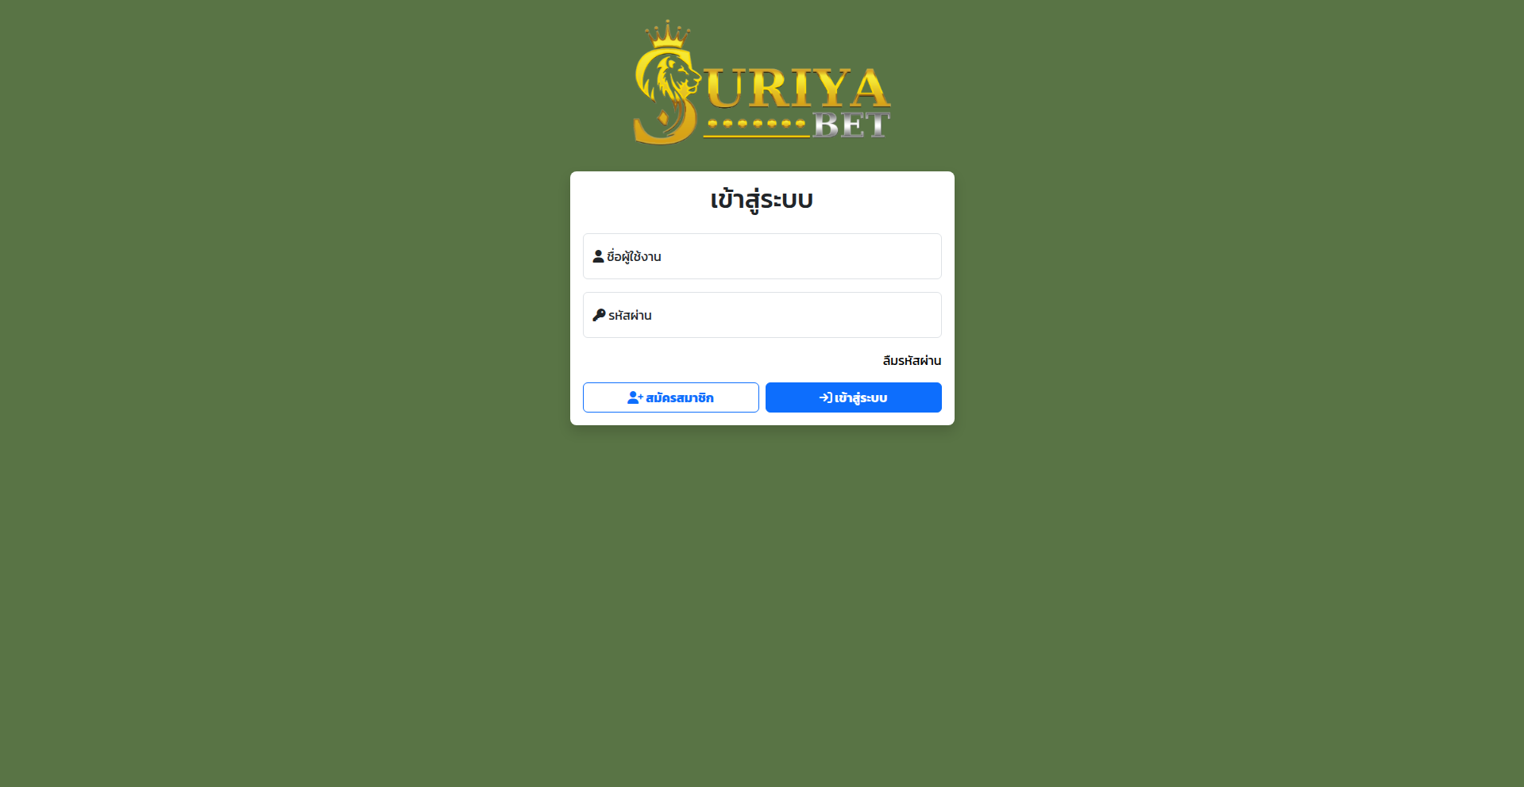  evidence/c1f74435-ba17-49fa-bdfd-50c5e611e7b8/f53b6ff8-4595-4689-aa33-8d4c6744ea63/homepage
Capture (date / time / TZ) | 2026-09-26T03:51:53+00:00
SHA-256 | 7de642bd0d32118bce113d6105a5a366ba7d4a60f66c54df935829cd7dc96b14
Capture valid | Yes  Keywords captured: None matched  SHA-256: 7de642bd0d32118bce113d6105a5a366ba7d4a60f66c54df935829cd7dc96b14  Timestamp (full UTC offset): 2026-09-26T03:51:53+00:00  Secure, auditable timestamped search entry. Capture method: SICPADetect system.

www[.]slavinaslot[.]top
Source where URL was found | Variant (slavinaslot.top)
URL of classified site | hxxps://www[.]slavinaslot[.]top/
Status | Confirmed
Confidence | High
Subcategory | Casino
Keywords detected | None matched
Rationale | Screenshot: The website contains a navigation bar with links to various gambling-related sections such as 'Casino', 'Bàn Cà', 'Đá Gà', 'Xó Sở', 'Esport', and 'Slot Game'.. Screenshot: The website prominently features a banner with the text 'CLB VIP Jun88 - HỐI TỤ TINH HOA GIẢI TRÍ' and 'ĐĂNG CẤP ĐỀ VUONG NHẬN NGAY TIỀN THƯỞNG', indicating opportunities to win money, which is a common feature of online gambling sites.. Screenshot: The website includes a section titled 'FAQs – Câu Hỏi Thường Gặp Của Người Chơi Tại Jun88', which further supports the context of gambling activities.. Screenshot: The website mentions various types of gambling activities such as 'casino trực tuyến', 'nổ hù', and 'trò chơi hấp dẫn khác', which are direct indicators of online gambling.
Screenshot | 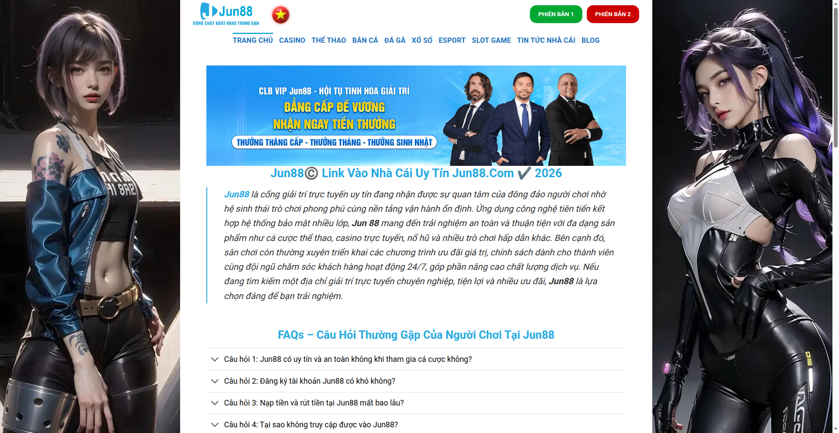  evidence/ea886f02-779f-4842-b1af-b4fa97ceafe7/22ab5240-d781-4533-a0e1-ff94f1f6f7c7/homepage
Capture (date / time / TZ) | 2026-09-23T12:23:55+00:00
SHA-256 | 311f45c556fb01d36ff20a5ff46b85ac195f16edbcb73c78fc1fc5a4c7815a5f
Capture valid | Yes  Keywords captured: None matched  SHA-256: 311f45c556fb01d36ff20a5ff46b85ac195f16edbcb73c78fc1fc5a4c7815a5f  Timestamp (full UTC offset): 2026-09-23T12:23:55+00:00  Secure, auditable timestamped search entry. Capture method: SICPADetect system.

www[.]jun88[.]info
Source where URL was found | Variant (www.jun88.mobile)
URL of classified site | hxxps://www[.]jun88[.]info/
Status | Confirmed
Confidence | High
Subcategory | Casino
Keywords detected | None matched
Rationale | Screenshot: The website features a prominent banner with the text 'CLB VIP Jun88 - HỐI TỤ TINH HOA GIẢI TRÍ' which suggests gambling-related activities.. Screenshot: The navigation bar includes options like 'TRANG CHỦ', 'CASINO', 'BÀN CÀ', 'ĐẠ GÀ', 'XÓ SỐ', 'ESPORT', 'SLOT GAME', which are all indicative of gambling or betting activities.. Screenshot: The text under 'Jun88© Link Vào Nhà Cái Uy Tín Jun88.Com' explicitly mentions various forms of gambling such as 'các game slot, casino trực tuyến, nhà cái và nhiều trò chơi hấp dẫn khác', confirming the presence of online gambling options.. Screenshot: The FAQ section includes questions related to gambling, such as 'Jun88 có uy tín và an toàn không khi tham gia cá cược không?', which further supports the classification of the website as an online gambling site.
Screenshot | 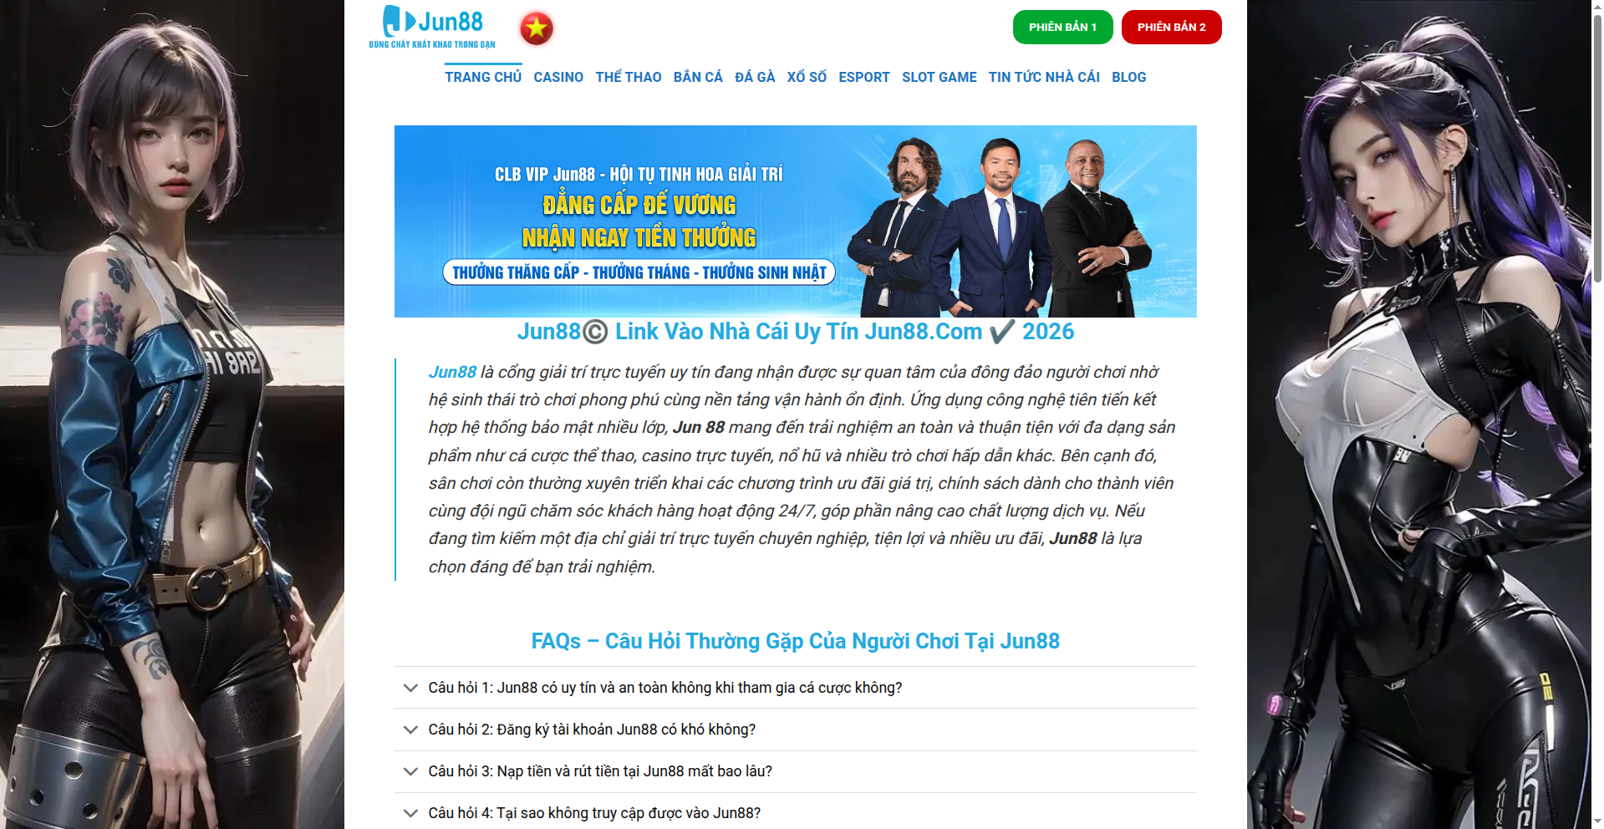  evidence/59031473-1039-4d17-99a7-5707aa4e5e27/95f60740-1196-4f73-ae2b-baf53c3b5ecf/homepage
Capture (date / time / TZ) | 2026-09-23T13:25:35+00:00
SHA-256 | 264efc3c900b38a50128de8233a86cac16534527264830d4eb08cdb45005fc18
Capture valid | Yes  Keywords captured: None matched  SHA-256: 264efc3c900b38a50128de8233a86cac16534527264830d4eb08cdb45005fc18  Timestamp (full UTC offset): 2026-09-23T13:25:35+00:00  Secure, auditable timestamped search entry. Capture method: SICPADetect system.

99ok[.]vip
Source where URL was found | Variant (99ok.bet)
URL of classified site | hxxps://99ok[.]vip/
Status | Confirmed
Confidence | High
Subcategory | Slots
Keywords detected | None matched
Rationale | Screenshot: The website displays multiple game options with 'PLAY' buttons, indicating interactive gambling activities.. Screenshot: The presence of a betting slip or similar interface for placing bets is visible.. Screenshot: The website includes promotional content related to gambling, such as bonuses and rewards for players.. Screenshot: The URL and text on the website mention terms related to gambling, such as 'Trò Chơi' (Games) and 'Xó Sổ' (Lottery), which are common in online gambling contexts.
Screenshot | 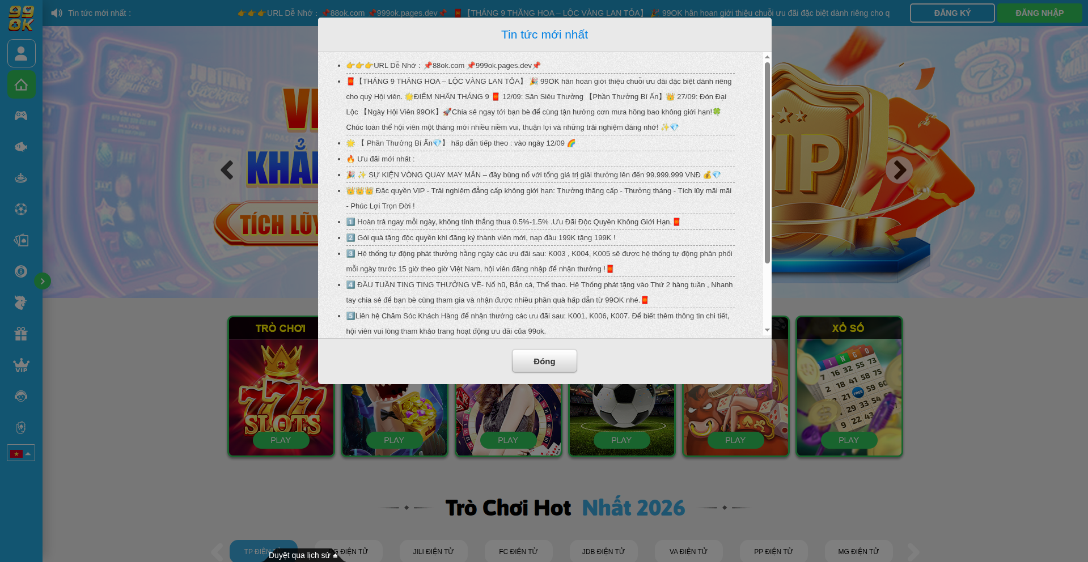  evidence/5f3915dc-4276-41c3-9307-f2c4eb235bdd/3da8e065-31d7-441d-80f2-52a7becb66aa/homepage
Capture (date / time / TZ) | 2026-09-05T18:22:13+00:00
SHA-256 | c77431aaeb4b2268e9403de58eae97de2d322d66545d2e90290cee243d02a278
Capture valid | Yes  Keywords captured: None matched  SHA-256: c77431aaeb4b2268e9403de58eae97de2d322d66545d2e90290cee243d02a278  Timestamp (full UTC offset): 2026-09-05T18:22:13+00:00  Secure, auditable timestamped search entry. Capture method: SICPADetect system.

gg8830[.]com
Source where URL was found | Variant (gg8825.app)
URL of classified site | hxxps://gg8830[.]com/
Status | Confirmed
Confidence | High
Subcategory | Slots
Keywords detected | None matched
Rationale | Screenshot: The website features a prominent banner with the text 'MÁY BAY THUONG GIA KHÁCH SẠN B SÀO', which translates to 'SLOT MACHINE GAMBLING HOTEL B SAO', indicating gambling activities.. Screenshot: The site includes various casino games such as 'Casino Sexy', 'Casino DG', and 'Quyết Chiến Giả', which are clearly depicted with images of slot machines and other gambling-related graphics.. Screenshot: The presence of buttons labeled 'Đăng Nhập' (Login) and 'Đăng Ký' (Register) suggests that users can create accounts to participate in gambling activities.. Screenshot: The section labeled 'HOT GAME' includes games like 'Nô Hủ' (Mahjong) and 'Thể Thao SABA' (Sports SABA), which are typical of online gambling platforms.
Screenshot | 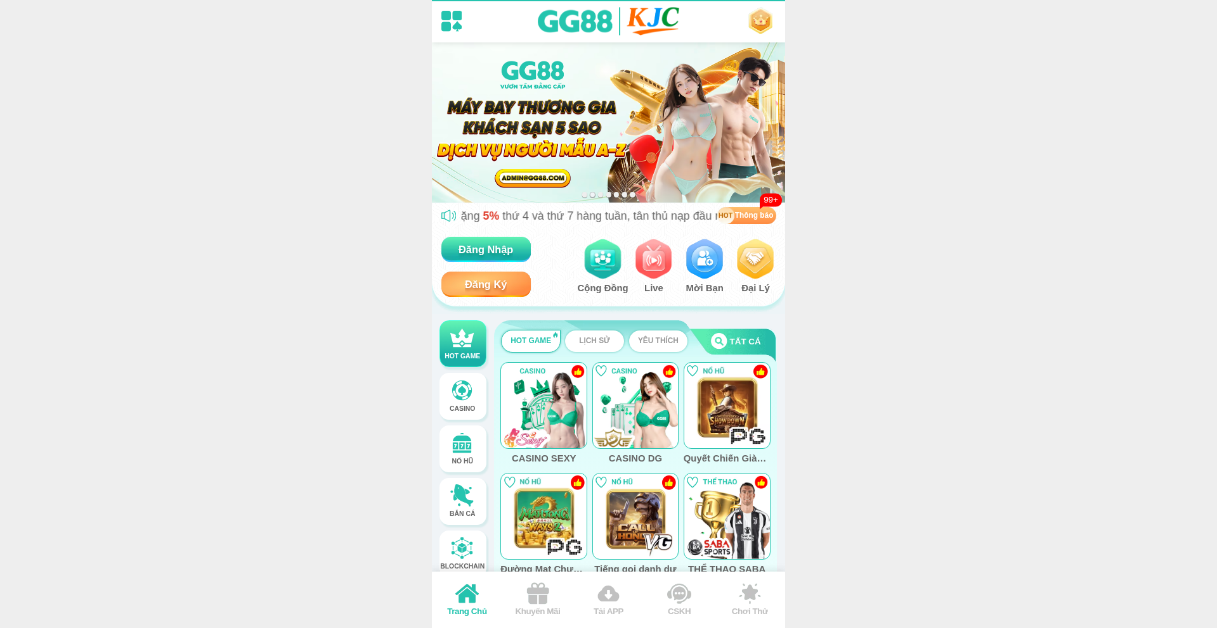  evidence/84af24df-65d4-445f-82b3-edd138231ce4/f421ba82-b761-4585-a1e1-24348a8d51be/homepage
Capture (date / time / TZ) | 2026-09-06T19:37:21+00:00
SHA-256 | 46a8fc463d449eeecf59d2fa26615db1952c863e25df701d92eeb09c17b00d55
Capture valid | Yes  Keywords captured: None matched  SHA-256: 46a8fc463d449eeecf59d2fa26615db1952c863e25df701d92eeb09c17b00d55  Timestamp (full UTC offset): 2026-09-06T19:37:21+00:00  Secure, auditable timestamped search entry. Capture method: SICPADetect system.

www[.]lotto432ad[.]com
Source where URL was found | Variant (lotto432ad.com)
URL of classified site | hxxps://www[.]lotto432ad[.]com/
Status | Confirmed
Confidence | High
Subcategory | Lottery
Keywords detected | หวยออนไลน์; หวยฮานอย; หวยลาว; หวยรัฐบาล; จับยี่กี VIP; หวยหุ้น; หวยหุ้นไทย; หวยหุ้นต่างประเทศ
Rationale | Screenshot: The website contains a section labeled 'สนุกการเดิมพัน ครบคาบในที่เดียว' which translates to 'Fun betting, complete in one place,' indicating gambling activities.. Screenshot: There is a prominent button labeled 'สมัครสมาชิก' which translates to 'Register Member,' suggesting the ability to create an account to participate in gambling activities.. Screenshot: The website displays live lottery results and numbers, which are typical features of online gambling sites.. Screenshot: The presence of a 'เข้าสู่ระบบ' button, which translates to 'Log In,' indicates that users can log in to access gambling features.
Screenshot | 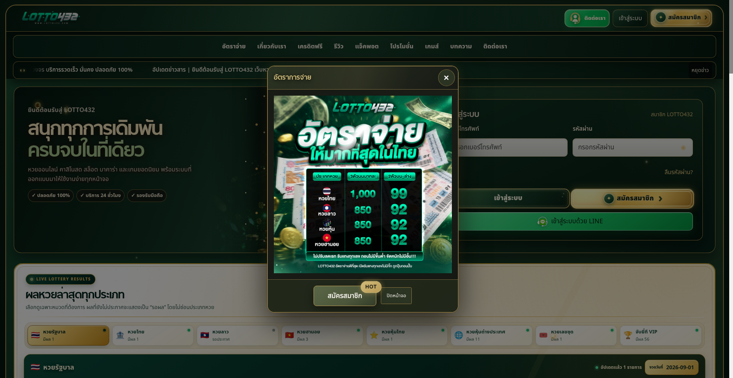  evidence/49d89fb8-8a0b-49f5-b3a0-f4297b0f930e/a333d1bc-56b3-46ff-8aec-10d1287575f8/homepage
Capture (date / time / TZ) | 2026-09-03T13:01:53+00:00
SHA-256 | f1c37fbaf6988b5052550403d685aadfdf0f98814c3d2fe7fbbe07d357086629
Capture valid | Yes  Keywords captured: หวยออนไลน์; หวยฮานอย; หวยลาว; หวยรัฐบาล; จับยี่กี VIP; หวยหุ้น; หวยหุ้นไทย; หวยหุ้นต่างประเทศ  SHA-256: f1c37fbaf6988b5052550403d685aadfdf0f98814c3d2fe7fbbe07d357086629  Timestamp (full UTC offset): 2026-09-03T13:01:53+00:00  Secure, auditable timestamped search entry. Capture method: SICPADetect system.

Appendix A — Subcategory data model
Reference only. Not part of any record. Source: Gambling_Keywords_Full_English_Categories_V1.xlsx · 14 categories · 286 distinct keywords

A.1 Product subcategories
Exactly one is assigned per gambling record, in the Subcategory field. These seven are the only permitted values. general_gambling is a catch-all: assign it only when no other product category scores, meaning the site is confirmed gambling but the product type is not evidenced.
Football Betting  football_betting  21 keywords | พนันบอล · พนันบอลออนไลน์ · แทงบอล · แทงบอลออนไลน์ · พนันฟุตบอล · แทงฟุตบอล · สปอร์ตบุ๊ค · บอลออนไลน์ · ราคาบอล · บอลสเต็ป · บอลเดี่ยว · สเต็ปบอล · แทงบอลชุด · ทีเด็ดบอล · วิเคราะห์บอล · โต๊ะบอล · ล้มโต๊ะบอล · เดิมพันฟุตบอล · เว็บแทงบอล · บอลสเต็ปแม่น · พนันกีฬา
Slots  slots  32 keywords | สล็อต · สล็อตออนไลน์ · เกมสล็อต · เกมสล็อตออนไลน์ · สล็อตแตกง่าย · สล็อตแตกบ่อย · สล็อตแตกหนัก · สล็อตแตกจริง · สล็อตใหม่ · สล็อตเว็บตรง · สล็อตวอเลท · เล่นสล็อต · สล็อตเครดิตฟรี · สล็อตแตกทุกวัน · สล็อตมาแรง · สล็อตยอดนิยม · สล็อตค่ายดัง · สล็อตไม่ผ่านเอเย่นต์ · สล็อต pg · สล็อต joker · สล็อต jili · สล็อต pragmatic · สล็อต xo · สล็อต auto · สล็อตแตกไว · สล็อตฝากถอนออโต้ · สล็อตฝากไม่มีขั้นต่ำ · สล็อตโบนัสแตกหนัก · สล็อตสายฟรี · สล็อตปั่นง่าย · สล็อต RTP สูง · สล็อตคืนกำไร
Casino  casino  14 keywords | คาสิโน · คาสิโนออนไลน์ · คาสิโนสด · คาสิโนสดออนไลน์ · เสือมังกร · รูเล็ต · รูเล็ตออนไลน์ · รูเล๊ต · ไฮโล · ไฮโลออนไลน์ · ไฮโลไทย · หมุนวงล้อโบนันซ่ารายวัน · หมุนวงล้อโบนันซ่า · ปั่นแปะ
Lottery  lottery  20 keywords | หวยออนไลน์ · แทงหวย · ซื้อหวยออนไลน์ · หวยยี่กี · หวยฮานอย · หวยลาว · หวยรัฐบาล · หวยมาเลย์ · หวยจับยี่กี · จับยี่กี VIP · หวยใต้ดิน · หวยออนไลน์จ่ายจริง · เว็บหวย · เว็บแทงหวย · Huay · Huaylan · หวยหุ้น · หวยหุ้นไทย · หวยหุ้นต่างประเทศ · หวยชุด
Playing card  playing_card  12 keywords | ไพ่ · ไพ่ออนไลน์ · ไพ่ ออนไลน์ · ไพ่ป๊อก · ป๊อกเด้ง · ป๊อกเด้งออนไลน์ · แบล็คแจ็ค · แบล็คแจ็คออนไลน์ · โป๊กเกอร์ · โป๊กเกอร์ออนไลน์ · ตีไก่สองใบ · ตีไก่สามใบ
Baccarat  baccarat  11 keywords | บาคารา · บาคาร่า · บาคาร่าออนไลน์ · ไพ่บาคาร่า · บาคาร่าสด · โต๊ะบาคาร่า · บาคาร่าทดลอง · บาคาร่าฟรี · บาคาร่าระบบ AI · บาคาร่าขั้นเทพ · สูตรบาคาร่า
General Gambling  general_gambling  22 keywords | catch-all — lowest priority  พนัน · การพนัน · พนันออนไลน์ · เว็บพนัน · เว็บเดิมพัน · เดิมพัน · เดิมพันออนไลน์ · คาสิโน · คาสิโนออนไลน์ · บ่อน · บ่อนออนไลน์ · เว็บเกมพนัน · เกมพนัน · เว็บเสี่ยงโชค · เสี่ยงโชค · เว็บเกมเงิน · เล่นเงินจริง · เกมได้เงินจริง · เดิมพันกีฬา · พนันกีฬา · พนันบอล · แทงบอล

A.2 Signal tags
Zero or more are assigned per gambling record, in the Signal tags field. A signal tag is never a subcategory.
Deposit & Withdrawal  deposit_withdrawal  24 keywords | Payment and cash-out mechanics advertised  ฝากถอนออโต้ · ฝากถอนอัตโนมัติ · ฝากถอนเร็ว · ฝากไว · ถอนจริง · ถอนเร็ว · ถอนไม่อั้น · ถอนทุกวัน · ฝากไม่มีขั้นต่ำ · ถอนไม่มีขั้นต่ำ · ฝาก 1 บาท · ฝาก 10 บาท · ฝากเริ่มต้น · ถอนภายใน 1 นาที · ถอนภายใน 30 วินาที · ฝากผ่านวอเลท · Wallet · ทรูวอลเล็ต · วอลเล็ต · พร้อมเพย์ · ระบบออโต้ · ระบบอัตโนมัติ · อัตราการจ่าย · เรทการจ่าย
Promotions  promotions  27 keywords | Free-credit and bonus acquisition offers  เครดิตฟรี · รับเครดิตฟรี · เครดิตฟรีไม่ต้องฝาก · เครดิตฟรีกดรับเอง · แจกเครดิตฟรี · โบนัสฟรี · โบนัสสมาชิกใหม่ · โบนัสแรกเข้า · โบนัสต้อนรับ · โบนัสแตกหนัก · โบนัส 100% · โปรสมาชิกใหม่ · โปรฝากแรก · โปรถอนจริง · โปรคืนยอดเสีย · คืนยอดเสีย · โบนัสรายวัน · โบนัสรายสัปดาห์ · โบนัสรายเดือน · โบนัสแนะนำเพื่อน · โบนัสชวนเพื่อน · โปรคุ้ม · โปรแรง · โปรเด็ด · โปรพิเศษ · ของแถม · กิจกรรมแจกเครดิต
Marketing & Acquisition  marketing_acquisition  25 keywords | Win-rate and payout claims  แตกหนัก · แตกจริง · แตกไม่อั้น · แตกทุกวัน · ทำกำไร · กำไรวันละ · รายได้เสริม · รายได้พิเศษ · สร้างรายได้ · ได้เงินจริง · ถอนเงินจริง · รวยจากมือถือ · เล่นง่าย · ได้จริง · จ่ายจริง · จ่ายหนัก · เข้ากลุ่มฟรี · รับยูสฟรี · สมัครฟรี · สมัครรับโบนัส · สมัครสมาชิก · สมัครวันนี้ · ลุ้นรางวัล · สมาชิกใหม่ · รับทุนฟรี
Affiliate & Agent  affiliate_agent  20 keywords | Affiliate, agent or referral structure  เอเย่นต์ · Agent · Affiliate · ตัวแทน · นายหน้า · ดีลเลอร์ · รับตัวแทน · เปิดยูสเซอร์ · รับคนเล่น · สายงานพนัน · ระบบแนะนำเพื่อน · ค่าคอม · คอมมิชชั่น · รายได้จากการแนะนำ · รับสมัครพาร์ทเนอร์ · Partner · แชร์รายได้ · หารายได้ออนไลน์ · รายได้ไม่จำกัด · ดีลเลอร์สด
Vague-Evasion Terms  vague_evasion  20 keywords | Deliberate avoidance of explicit gambling vocabulary  เกมทำเงิน · เกมออนไลน์ทำเงิน · เกมเศรษฐีออนไลน์ · ค่ายเกมดัง · เกมโบนัสแตก · เกมทุนน้อย · เกมสร้างรายได้ · เว็บทำเงิน · เว็บรายได้เสริม · เกมปั่นเครดิต · ปั่นทุน · ปั่นกำไร · ปั่นเครดิต · รับทุนเล่น · เล่นรับทรัพย์ · สายปั่น · สายทำกำไร · สายฟรี · ปั่นแตก · เกมแตกง่าย
Abbreviations  abbreviations  22 keywords | Provider or network branding  PG · PGSOFT · PP · PRAGMATIC · JILI · JDB · FC · SLOTXO · XO · SA · SEXY · WM · AG · AE · M8BET · BET · WIN · VIP · AUTO · RTP · WALLET · TRUEWALLET
Hashtags  hashtags  21 keywords | Promoted through hashtag campaigns  #สล็อต · #สล็อตแตกง่าย · #สล็อตเว็บตรง · #สล็อตออนไลน์ · #สล็อตแตกหนัก · #เครดิตฟรี · #บาคาร่า · #บาคาร่าออนไลน์ · #คาสิโนออนไลน์ · #พนันบอล · #แทงบอล · #เว็บพนัน · #เว็บตรง · #เว็บตรงไม่ผ่านเอเย่นต์ · #เล่นสล็อต · #แตกง่าย · #แตกหนัก · #ถอนจริง · #ฝากถอนออโต้ · #สล็อตวอเลท · #สล็อตpg

A.3 Matching rules
Thai keyword | Case-sensitive substring match. Thai has no word delimiters, so no boundary test applies.
Latin keyword | Case-insensitive, must sit on a token boundary (`[^a-z0-9]` or string edge both sides) so `BET` does not match *betterment*.
Mixed keyword | Substring match, e.g. สล็อต pg.
Hashtag keyword | Match the full string including `#`, then strip the `#` and re-run the remainder against the product categories, so #สล็อต also scores Slots.
Two-letter abbreviations | PG PP FC XO SA WM AG AE count only when the token stands alone or sits at a separator inside a domain stem (`pg-slot`, `slotxo`, `/pg/`). High false-positive risk.
Cross-category collisions | คาสิโน · คาสิโนออนไลน์ resolve to Casino. พนันกีฬา · พนันบอล · แทงบอล resolve to Football Betting. The specific product category always beats the catch-all.

A.4 Heat map axes
Three heat maps are built from this model. Every one shares the same columns, so they read against each other. Cell intensity is a sequential single-hue scale; a zero cell renders as page background with a hairline border, never as the palest fill, so no data stays distinct from low count.
Keyword × subcategory | Rows: top 25 matched keywords (A.1 and A.2). Columns: the 7 product subcategories. Cell: sites matching that keyword within that subcategory.
Signal tag × subcategory | Rows: the 7 signal tags (A.2). Columns: the 7 product subcategories. Cell: site count. Shows which products lean on promotional, payment or evasion language.
Brand cluster × subcategory | Rows: top 20 brand clusters. Columns: the 7 product subcategories. Cell: URL count. Multi-product operators appear as horizontal bands.
Label orientation | Upright on both axes. Long names truncate with an ellipsis and carry the full string in the tooltip; labels are never rotated.
Row / column order | Descending total on each axis.

Fill guide. Status cell: Confirmed Pending Dismissed — swap the class to ok, warn or off. Confidence cell: High Medium Low — swap the badge class to g-a, g-c or g-f. No numeric score is ever shown. Duplicate a record block for each additional record; the heading carries its title of classification.

SICPADetect · Ministry of Digital Economy and Society, Thailand · URLs are defanged for safe handling

